A la Une
LIMOUSIN > GRAND-BOURG 08/12/14 - 11H49

François Jury, coureur de cyclo-cross aubussonnais, décède après une chute lors d'une course
Lu 34974 fois
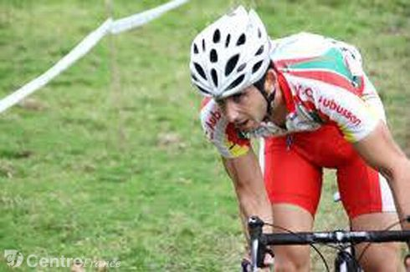
En état de mort clinique après une chute, François Jury, coureur aubussonnais qui vivait près de Montluçon (Allier), est décédé ce matin des suites d'un accident survenu lors du championnat départemental de cyclo-cross Ufolep qui se déroulait sur le circuit de La Ribbe à Grand-Bourg (Creuse).
80 coureurs étaient sur la ligne de départ de cette course organisée par le VC Fursac. Vers 15h15, quelques secondes après le départ, un accrochage a provoqué une chute. Deux coureurs ont été blessés. Simple fracture pour l'un, licencié à Bourganeuf. L'Aubussonais François Jury, 34 ans, qui venait de prendre sa licence au club VTT Horizon à Montluçon, a lui percuté le sol avec son crâne.

Le départ a été donné sur le bitume. «Son casque a explosé », explique un responsable du cyclisme creusois. Tandis qu'il est pris en charge par les deux secouristes présents sur l'épreuve, François Jury saigne mais reste conscient. Lorsque les pompiers arrivent, une vingtaine de minutes après la chute, l'accident a tourné au drame : François Jury a perdu connaissance.

Dans le coma, hospitalisé au CHU de Limoges, il était considéré ce lundi en état de mort clinique. François Jury a grandi à Aubusson, dans le monde du vélo. Son père était jusque il y a peu le président du club local, le VC Aubussonnais.

François a un très beau palmarès, notamment en Ufolep : il a glané plusieurs titres de champion départemental, régional, et a décroché une septième place au championnat de France. Père de famille, François Jury vit près de Montluçon où il travaille à la Sagem.

Le championnat départemental Ufolep de cyco-cross a été annulé.

Mise à jour 11 h 45. Les appareils maintenant François Jury en vie ont été débranchés ce matin.
Julien Rapegno

